Лабораторная работа №4
Проектирование модели управления версиями ПО,
конфигурациями и непрерывной поставкой
Выполнил: Гарлыев Агаджан
группа 13

Задание 1. Основы управления конфигурацией инфраструктуры с Terraform

В ходе выполнения задания был изучен официальный туториал Terraform (Get Started - Docker) и пройдены все 7 шагов.

Шаг 1. Установка Terraform
Проверка версии утилиты:
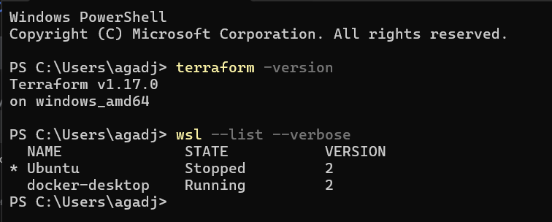
Шаг 2. Создание инфраструктуры (Build infrastructure)
Инициализация проекта и применение конфигурации для создания контейнера Nginx:
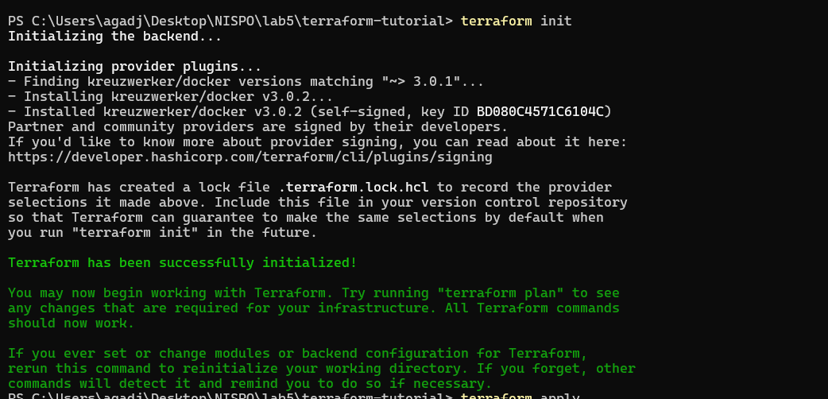
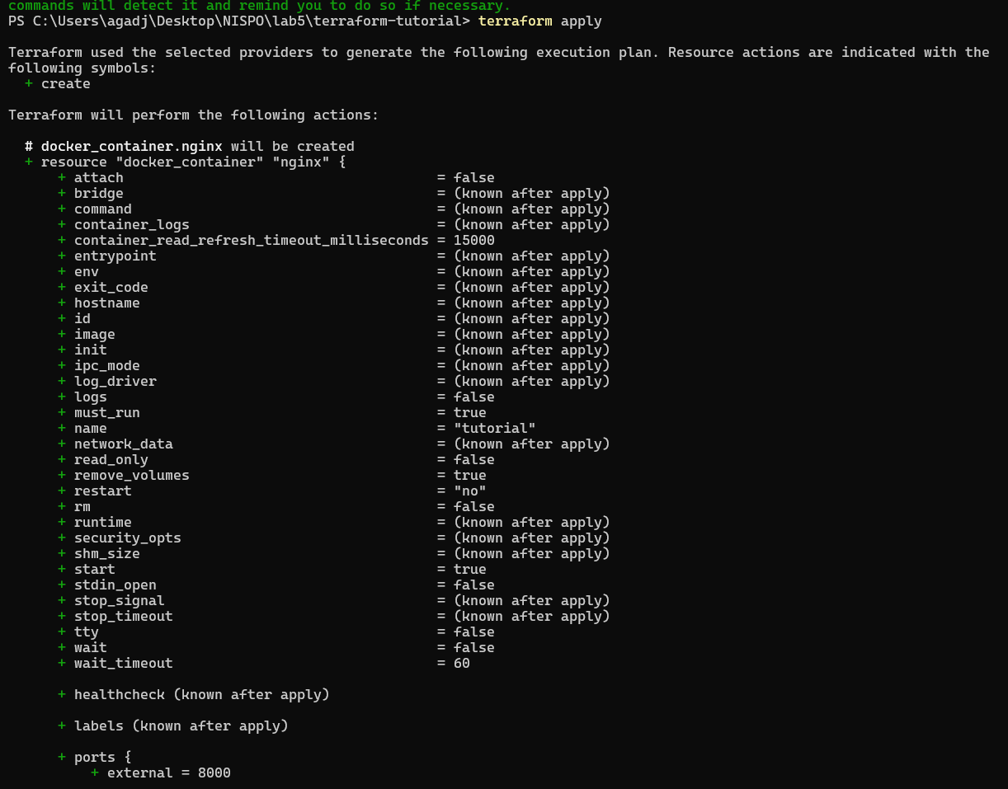
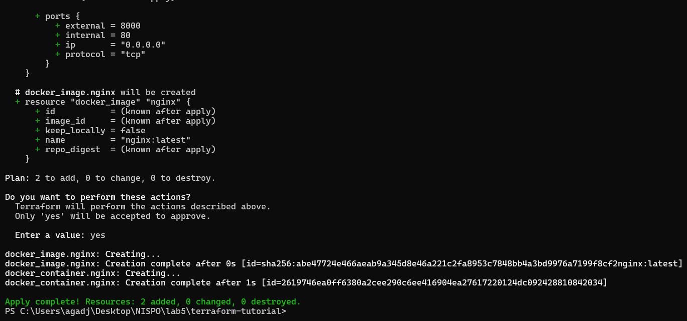
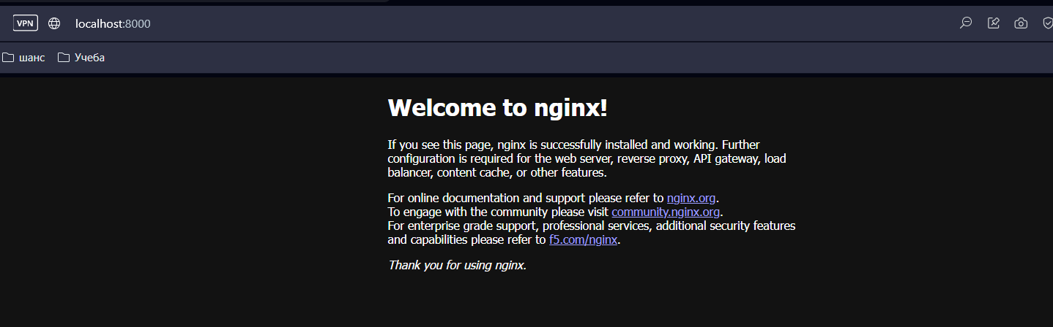

Шаг 3. Изменение инфраструктуры (Change infrastructure)
В конфигурации был изменен внешний порт с 8000 на 8080.
terraform apply
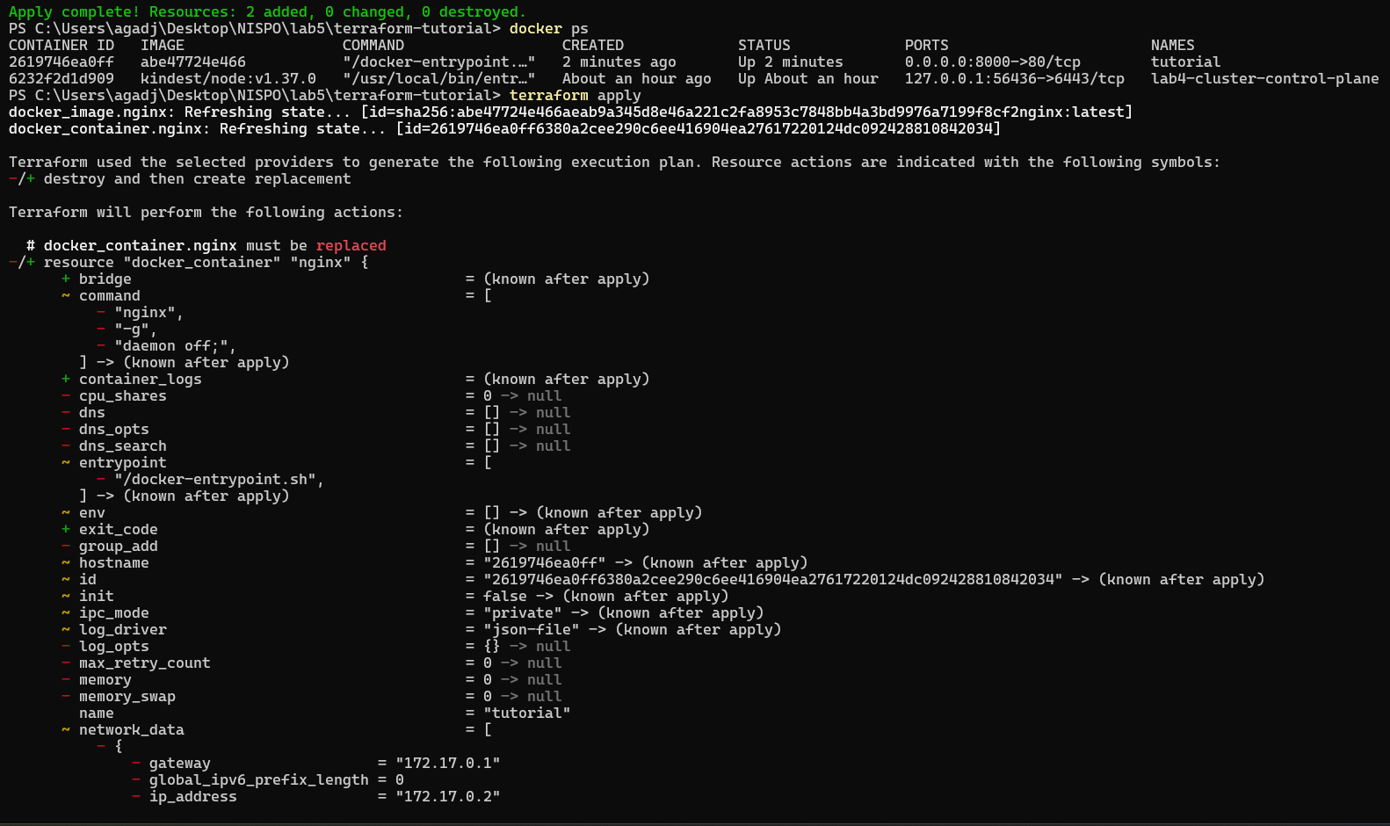
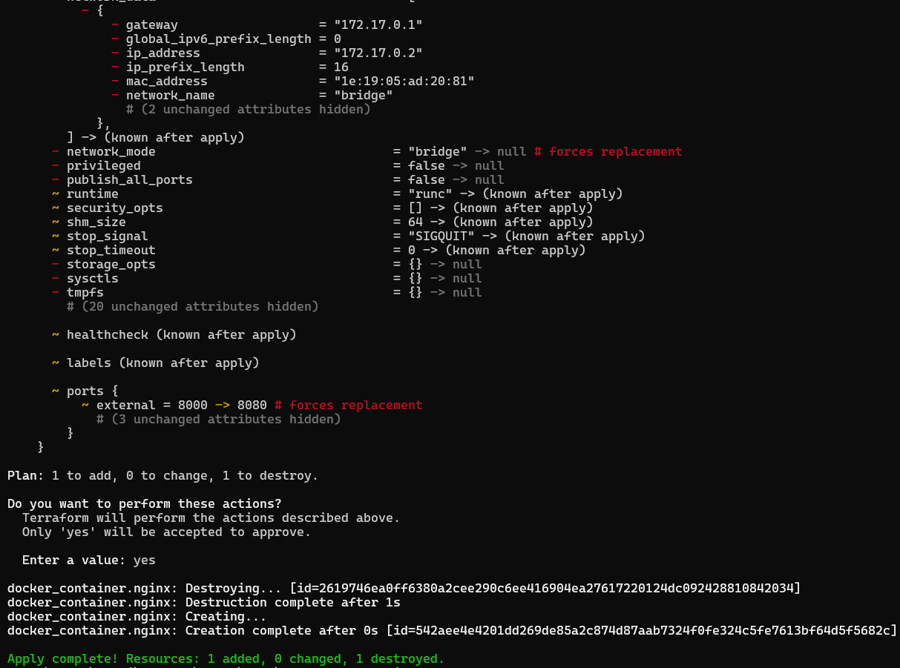
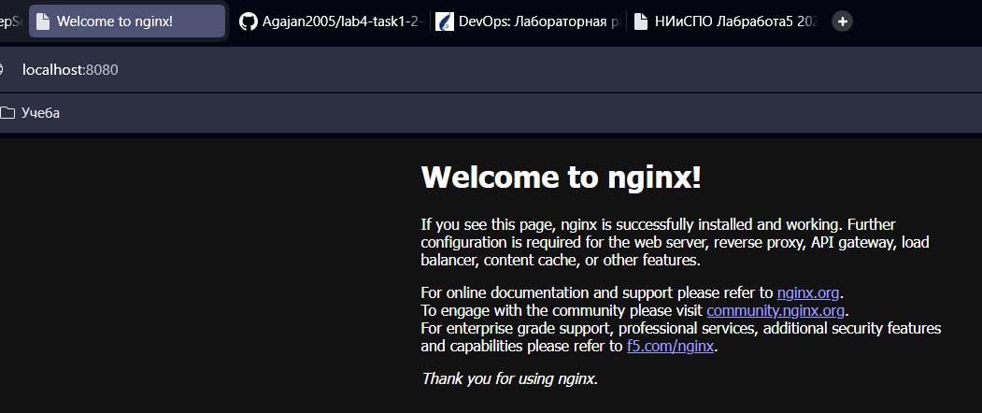
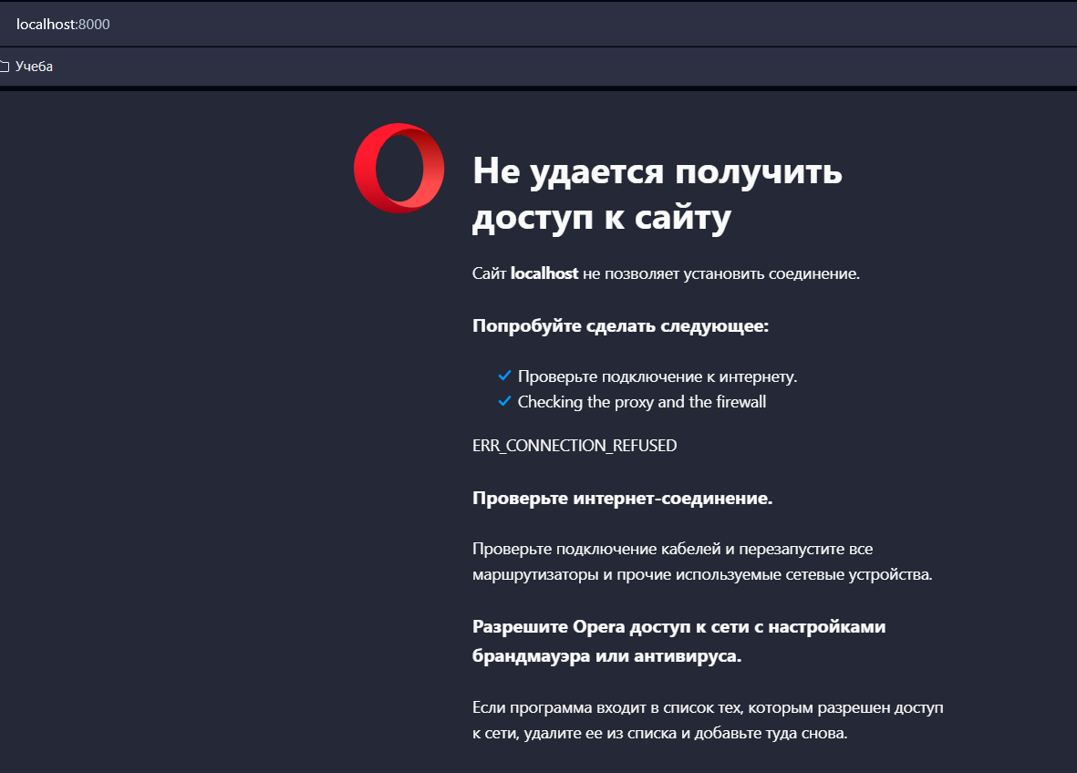
Шаг 4. Удаление инфраструктуры (Destroy infrastructure)
terraform destroy
docker ps
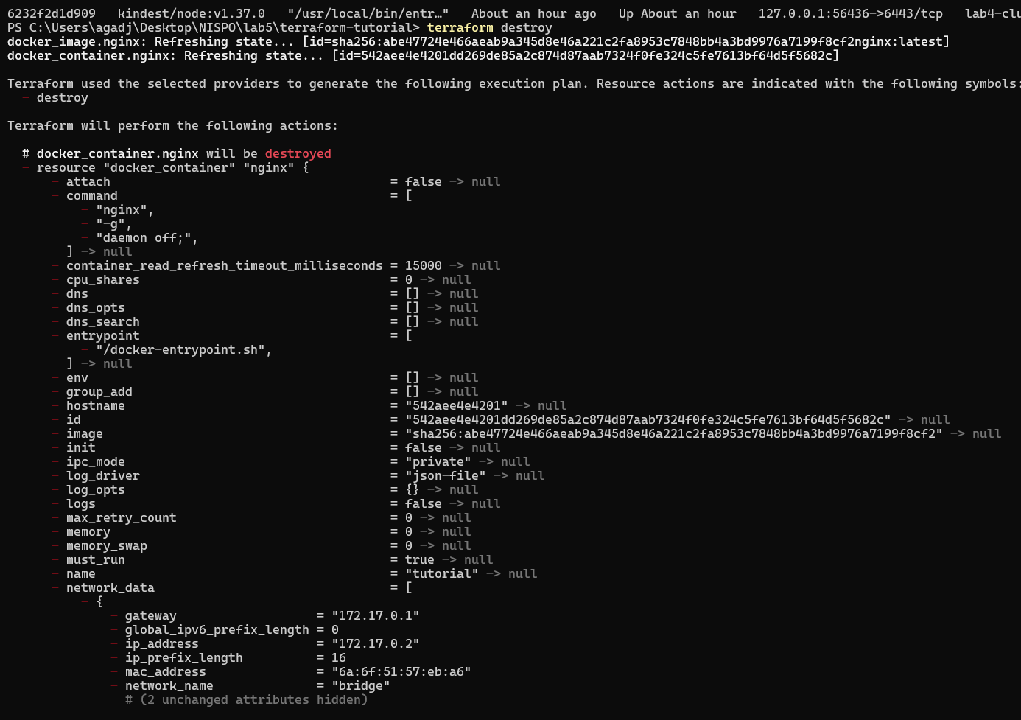
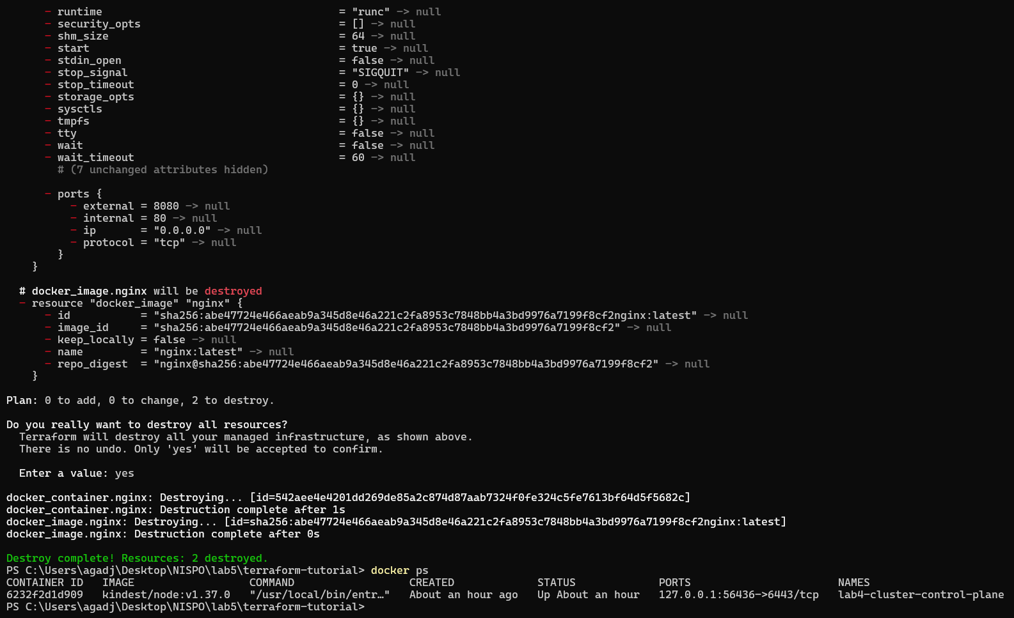
Шаг 5. Использование входных переменных (Input variables)
Создан файл variables.tf, параметры имени контейнера и порта вынесены в переменные. Проверка применения с новыми значениями:
terraform apply -var "container_name=my-nginx" -var "external_port=9090"
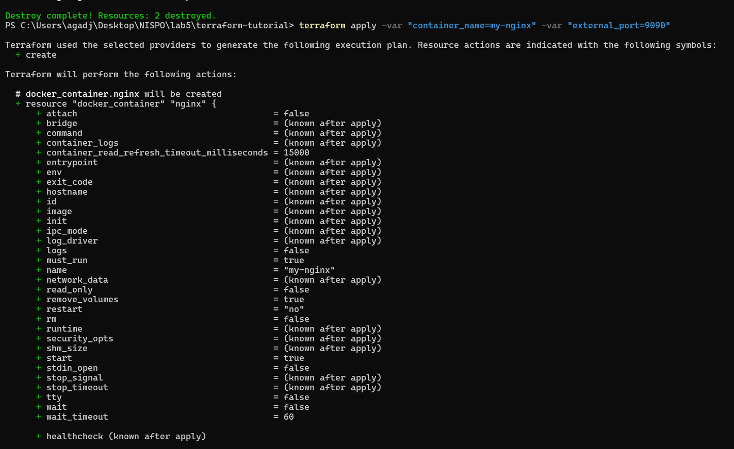
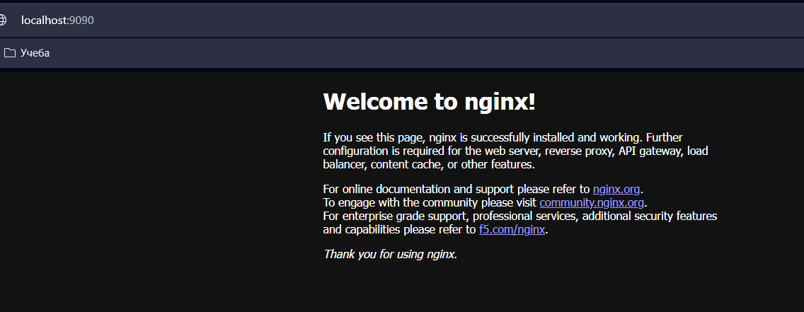

Шаг 6. Источники данных (Query data sources)
Добавлен источник данных для получения SHA256-хэша образа Nginx из Docker Hub.
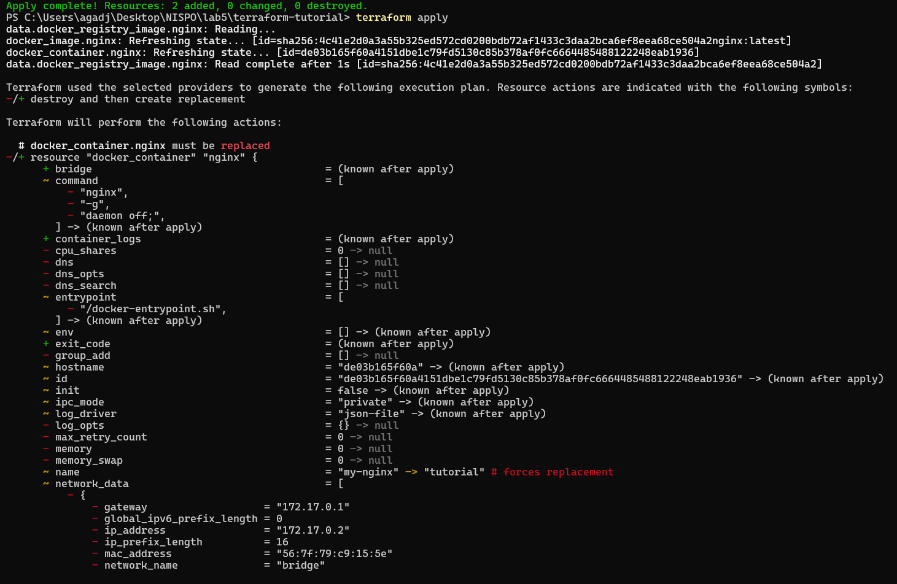
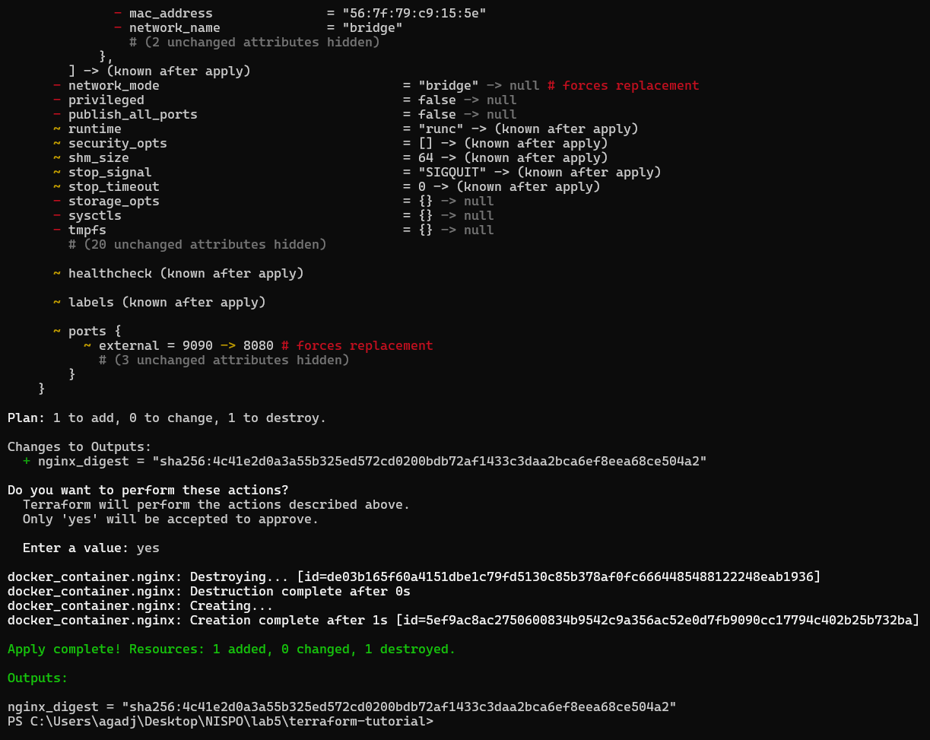
Шаг 7. Выходные значения (Define output values)
Добавлены выходные значения для получения ID контейнера и образа.
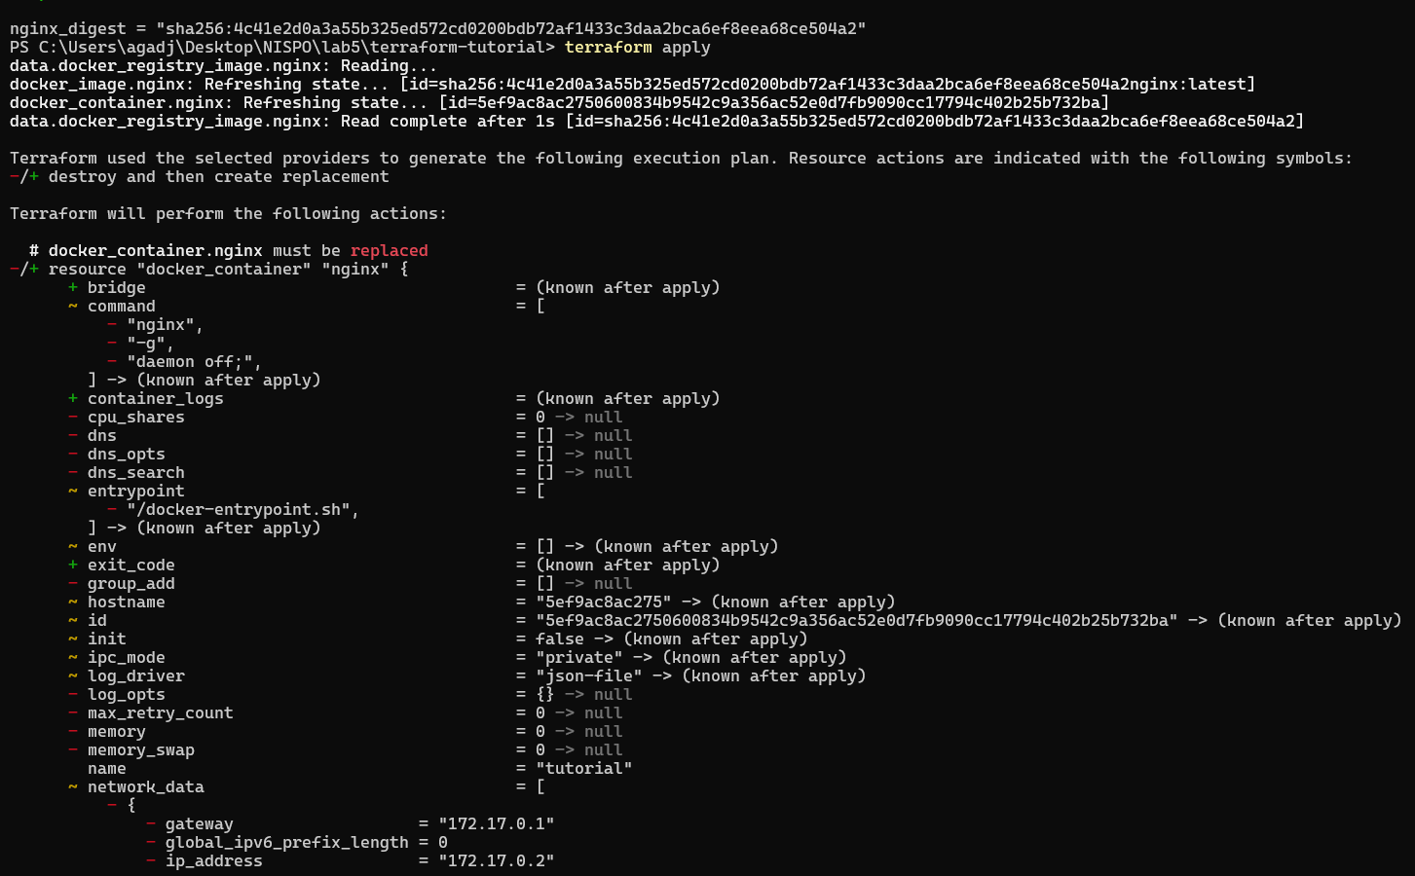
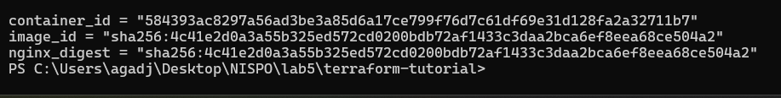
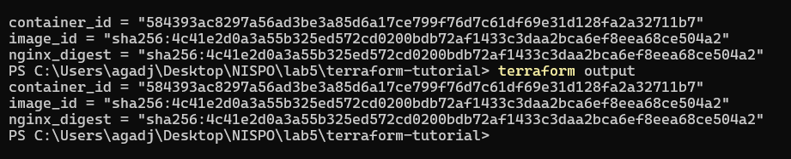

Очистка ресурсов
terraform destroy
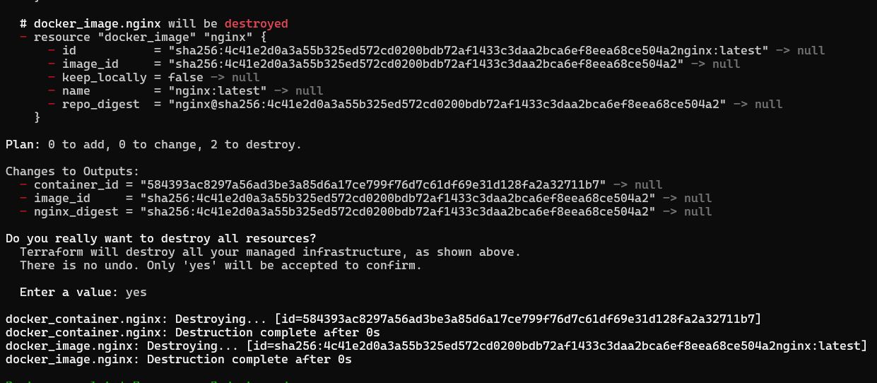

Задание 2. Управление конфигурацией серверов с помощью Ansible

В ходе выполнения задания был изучен Ansible. Так как работа велась на Windows 11, управляющей машиной выступил дистрибутив Ubuntu (WSL 2). В качестве целевых серверов использованы два Docker-контейнера (Alpine Linux) с настроенным SSH-доступом (server1 на порту 2221, server2 на порту 2222).

Подготовка целевых серверов
Созданы два контейнера (server1 на порту 2221 и server2 на порту 2222), установлен SSH-сервер и задан пароль для пользователя root.

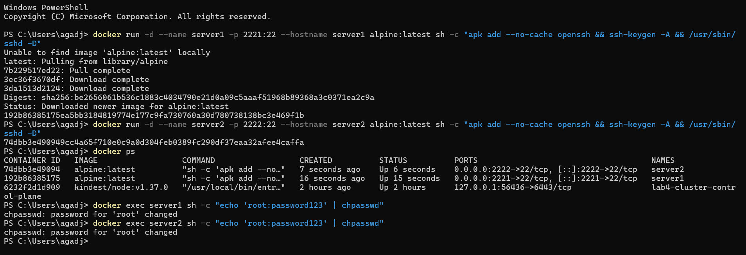

Установка Ansible и проверка версии
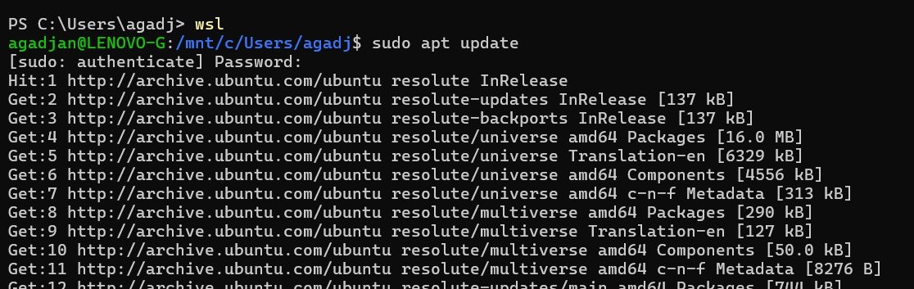
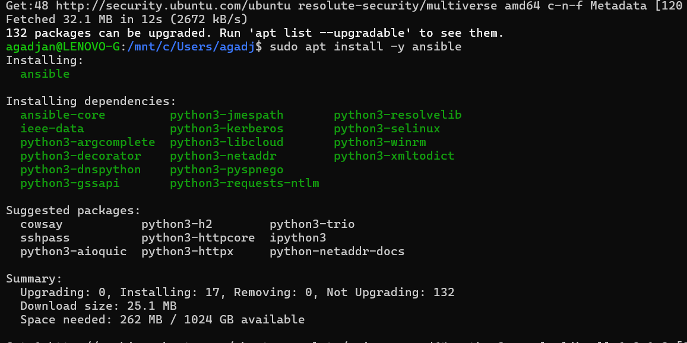
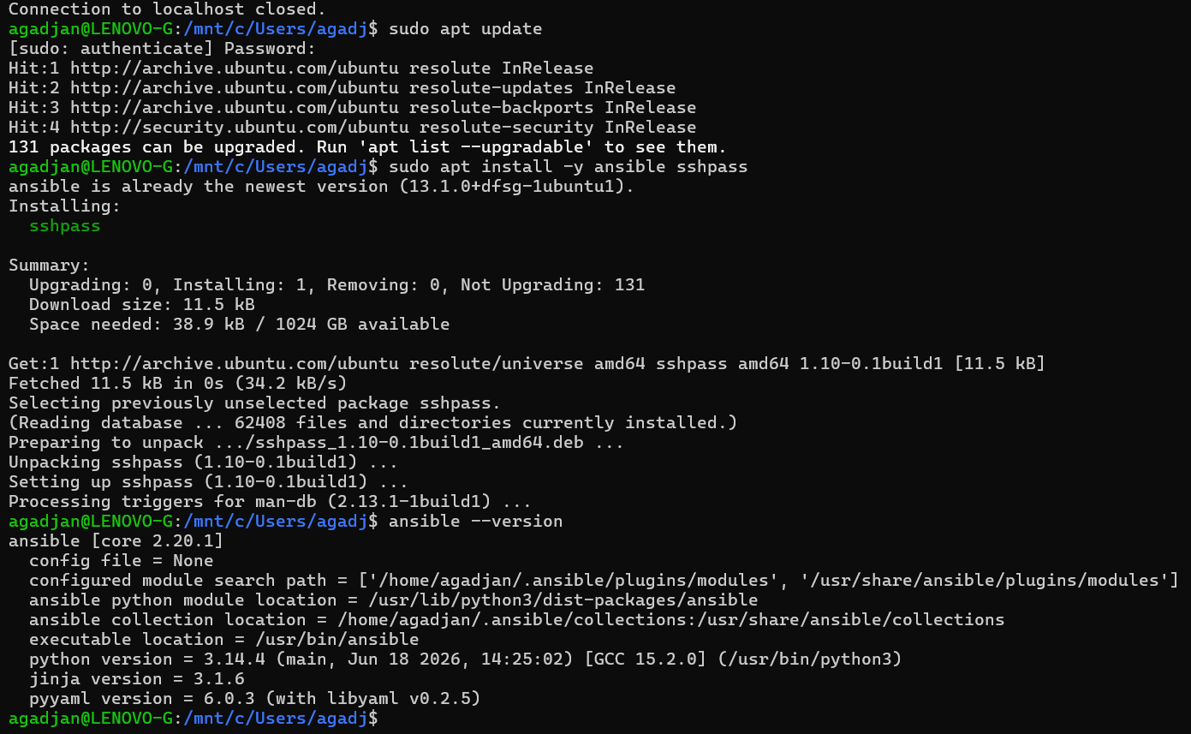
Настройка инвентаря (inventory.ini) и проверка связи
Создан файл inventory.ini с описанием параметров подключения. Выполнена проверка связи с серверами с помощью модуля ping.
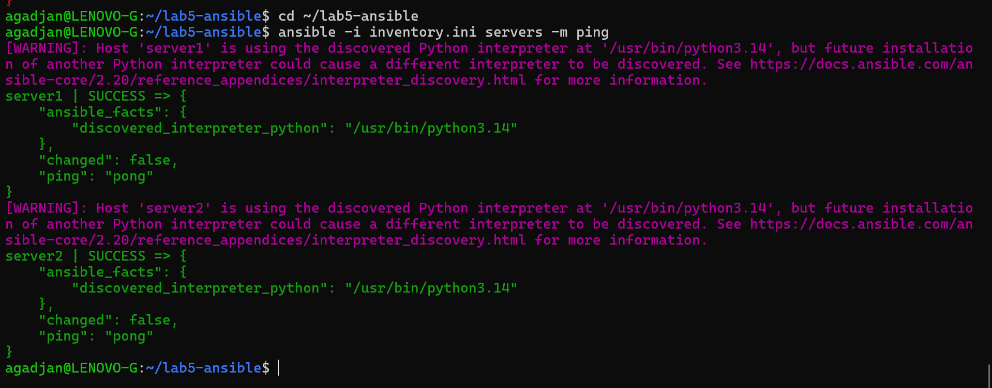
Ad-hoc команды: выполнение команд на серверах
ansible -i inventory.ini servers -m command -a "whoami"
ansible -i inventory.ini servers -m command -a "hostname"
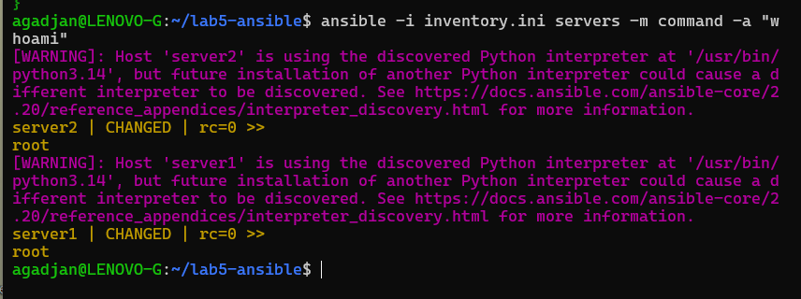
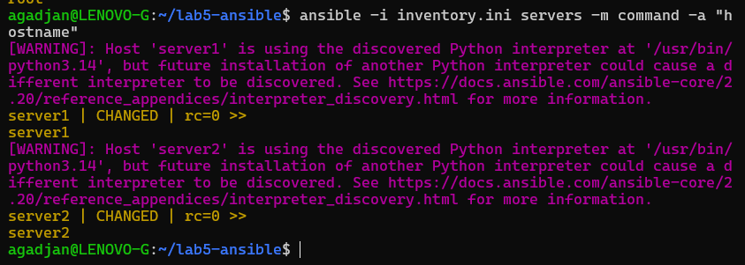
Установка пакета zsh с помощью ad-hoc команды (п.3 задания)
ansible -i inventory.ini servers -m apk -a "name=zsh state=present"
ansible -i inventory.ini servers -m command -a "zsh --version"
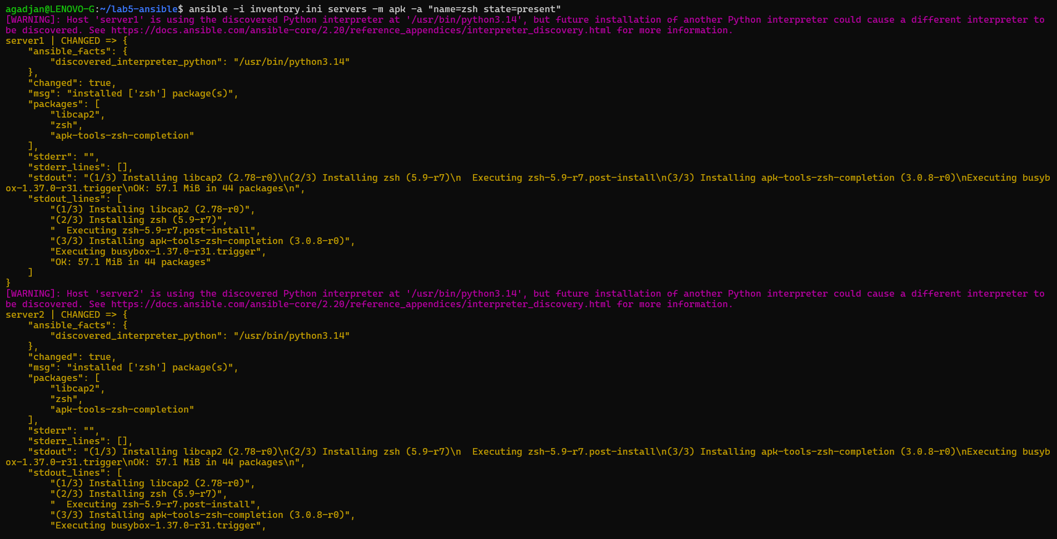
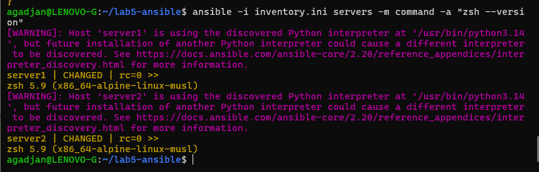

Создание и запуск Ansible Playbook
Создан файл playbook.yml, включающий задачи: обновление кэша пакетов, установка zsh, curl, vim, создание каталога, создание файла с именем сервера и вывод отладочного сообщения.
ansible-playbook -i inventory.ini playbook.yml
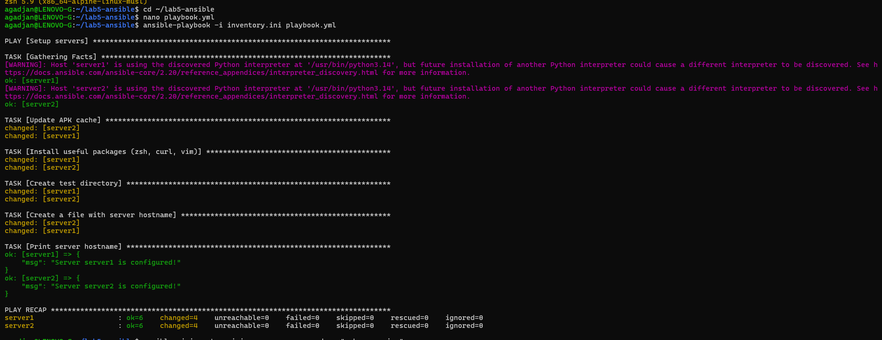

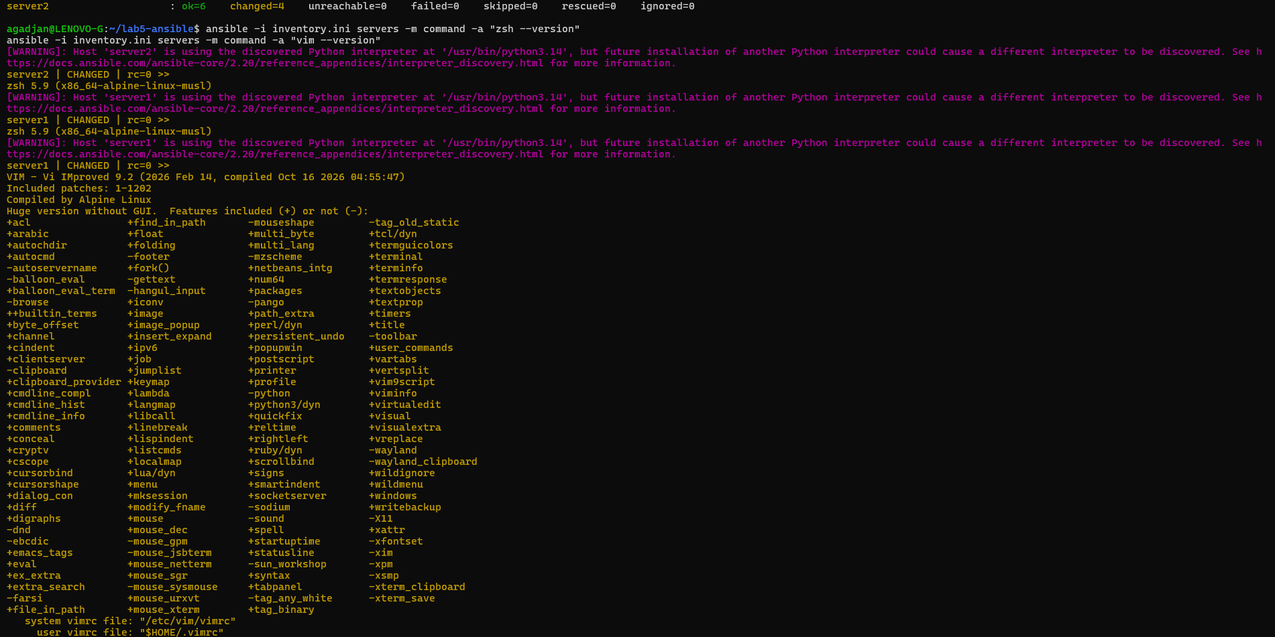
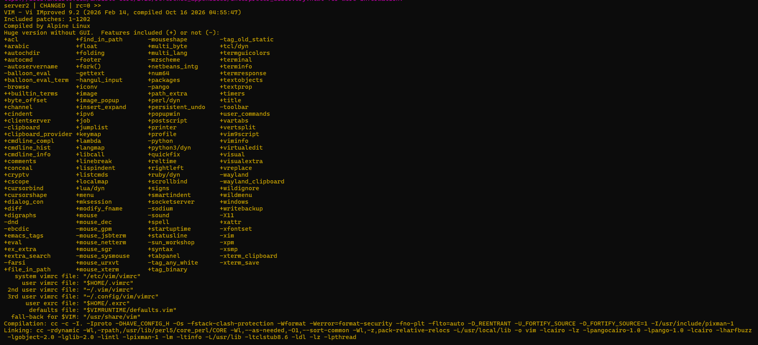

Проверка результата работы Playbook
ansible -i inventory.ini servers -m command -a "cat /tmp/test-dir/info.txt"
